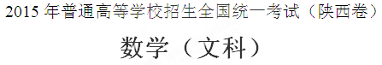
一．选择题：在每小题给出的四个选项中，只有一项是符合题目要求的.（本大题共10小题，每小题5分，共50分）.
1. 设集合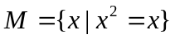，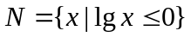，则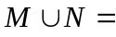（ ）
A．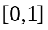 B．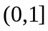 C．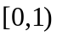 D．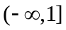
【答案】
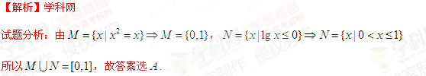
考点：集合间的运算.
2. 某中学初中部共有110名教师，高中部共有150名教师，其性别比例如图所示，则该校女教师的人数为（ ）
A．93 B．123 C．137 D．167
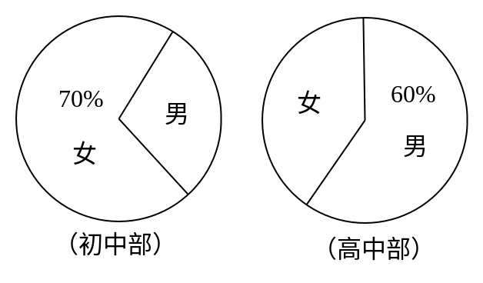
【答案】
【解析】
试题分析：由图可知该校女教师的人数为
故答案选
考点：概率与统计.
3. 已知抛物线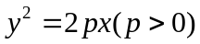的准线经过点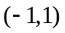，则抛物线焦点坐标为（ ）
A．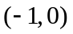 B．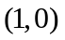 C．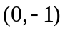 D．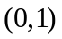
【答案】
【解析】
试题分析：由抛物线得准线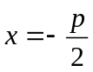，因为准线经过点，所以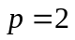，
所以抛物线焦点坐标为，故答案选
考点：抛物线方程.
4. 设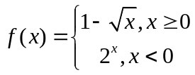，则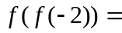（ ）
A．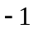 B． C． D．
【答案】
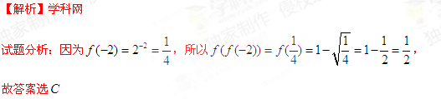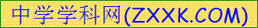
考点：1.分段函数；2.函数求值.
5. 一个几何体的三视图如图所示，则该几何体的表面积为（ ）
A．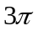 B．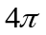 C．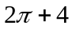 D．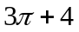
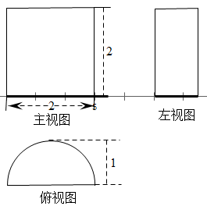
【答案】
【解析】
试题分析：由几何体的三视图可知该几何体为圆柱的截去一半，
所以该几何体的表面积为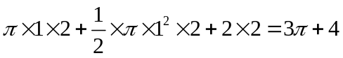，故答案选
考点：1.空间几何体的三视图；2.空间几何体的表面积.
6. “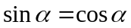”是“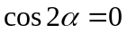”的（ ）
A充分不必要条件 B必要不充分条件 C充分必要条件 D既不充分也不必要
【答案】
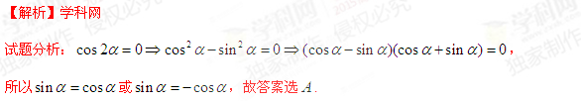
考点：1.恒等变换；2.命题的充分必要性.
7. 根据右边框图，当输入为6时，输出的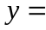（ ）
A． B． C． D．
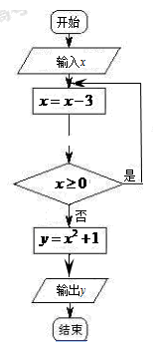
【答案】
【解析】
试题分析：该程序框图运行如下：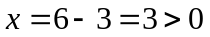，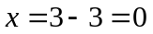，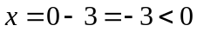，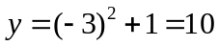，故答案选.
考点：程序框图的识别.
8. 对任意向量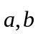，下列关系式中不恒成立的是（ ）
A．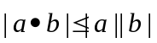 B．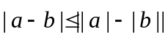 C．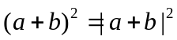 D．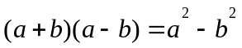
【答案】
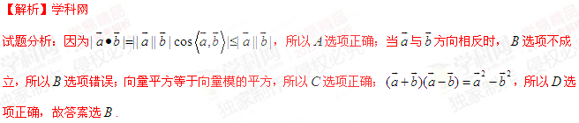考点：1.向量的模；2.数量积.
9. 设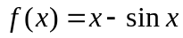，则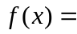（ ）
A．既是奇函数又是减函数 B．既是奇函数又是增函数
C．是有零点的减函数 D．是没有零点的奇函数
【答案】
【解析】
试题分析：
又的定义域为是关于原点对称，所以是奇函数；
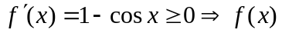是增函数.
故答案选
考点：函数的性质.
10. 设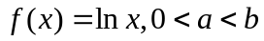，若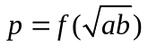，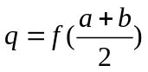，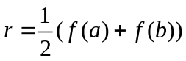，则下列关系式中正确的是（ ）
A．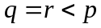 B．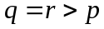 C．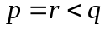 D．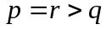
【答案】
【解析】
试题分析：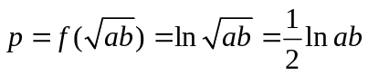；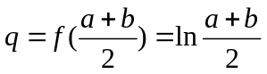；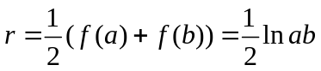
因为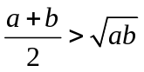，由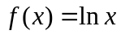是个递增函数，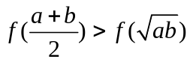
所以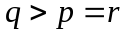，故答案选
考点：函数单调性的应用.
11. 某企业生产甲乙两种产品均需用A，B两种原料，已知生产1吨每种产品需原料及每天原料的可用限额表所示，如果生产1吨甲乙产品可获利润分别为3万元、4万元，则该企业每天可获得最大利润为（ ）
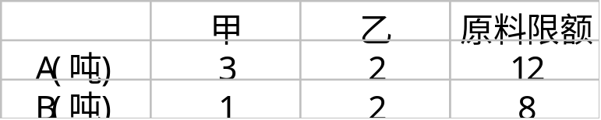
A．12万元 B．16万元 C．17万元 D．18万元
【答案】
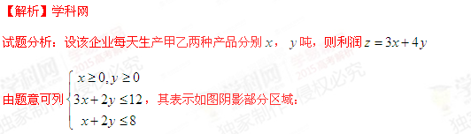
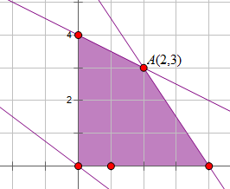
当直线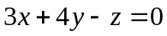过点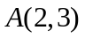时，取得最大值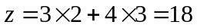
故答案选
考点：线性规划.
12. 设复数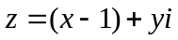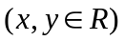，若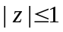，则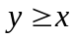的概率（ ）
A．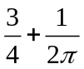 B． 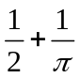 C．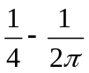 D． 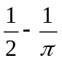
【答案】
【解析】
试题分析：
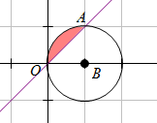
如图可求得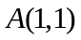,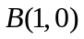，阴影面积等于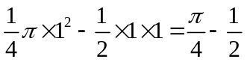
若，则的概率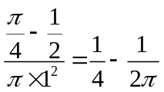
故答案选
考点：1.复数的模长；2.几何概型.
- 填空题：把答案填写在答题卡相应题号后的横线上（本大题共5小题，每小题5分，共25分）.
13、中位数为1010的一组数构成等差数列，其末项为2015，则该数列的首项为________
【答案】5
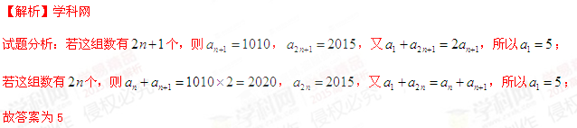考点：等差数列的性质.
14、如图，某港口一天6时到18时的谁深变化曲线近似满足函数y＝3sin(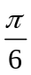x＋Φ)＋k，据此函数可知，这段时间水深(单位：m)的最大值为____________.
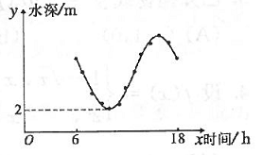
【答案】8
【解析】
试题分析：由图像得，当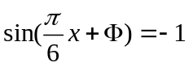时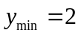，求得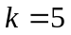，
当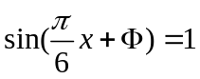时，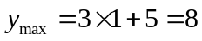，故答案为8.
考点：三角函数的图像和性质.
15、函数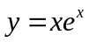在其极值点处的切线方程为____________.
【答案】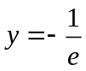
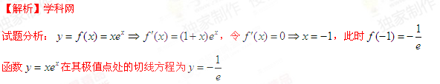
考点：导数的几何意义.
16、观察下列等式：
1－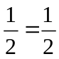
1－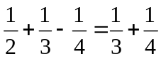
1－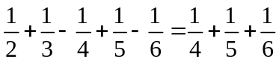
…………
据此规律，第n个等式可为______________________.
【答案】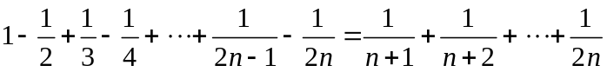
【解析】
试题分析：观察等式知：第n个等式的左边有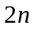个数相加减，奇数项为正，偶数项为负，且分子为1，分母是1到的连续正整数，等式的右边是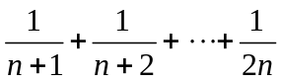.
故答案为
考点：归纳推理.
三、解答题：解答应写出文字说明、证明过程或演算步骤（本大题共6小题，共75分）
17．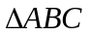的内角所对的边分别为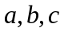，向量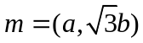与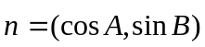平行.
(I)求；
(II)若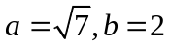求的面积.
【答案】(I) 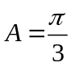；(II) 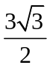.
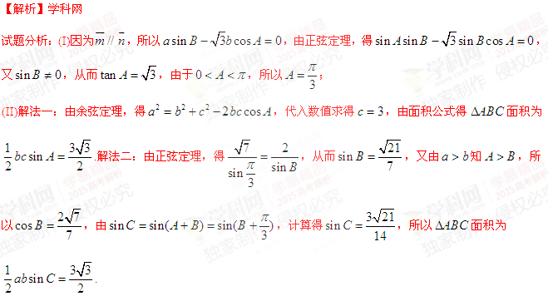试题解析：(I)因为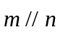，所以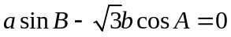
由正弦定理，得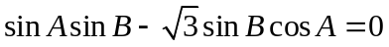，
又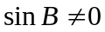，从而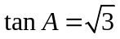，
由于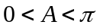
所以
(II)解法一：由余弦定理，得
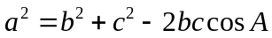，而，，
得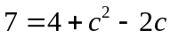，即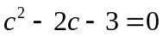
因为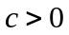，所以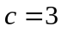，[来源:学|科|网Z|X|X|K]
故面积为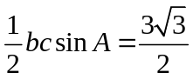.
解法二：由正弦定理，得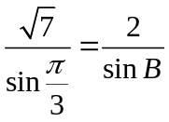
从而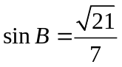
又由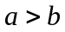知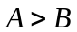，所以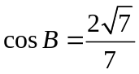
故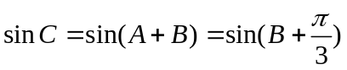
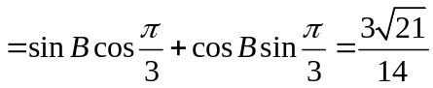，
所以面积为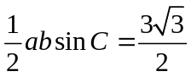.
考点：1.正弦定理和余弦定理；2.三角形的面积.
18．如图1，在直角梯形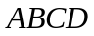中，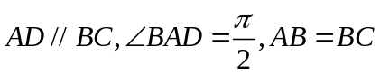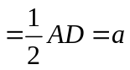，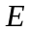是的中点，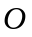是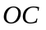与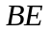的交点，将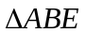沿折起到图2中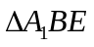的位置，得到四棱锥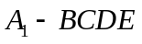.
(I)证明：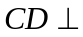平面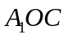；
(II)当平面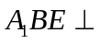平面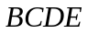时，四棱锥的体积为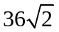，求的值.
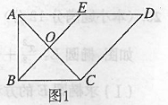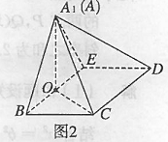
【答案】(I) 证明略，详见解析；(II) 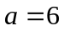.
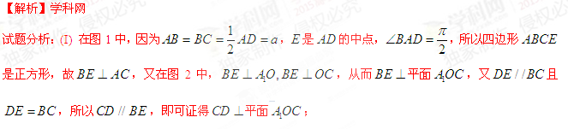 (II)由已知，平面平面，且平面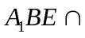平面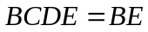 ，又由(I)知，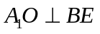，所
以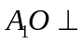平面，即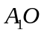是四棱锥的高，易求得平行四边形面积
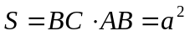，从而四棱锥的为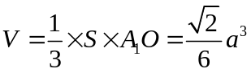，由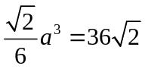，得.
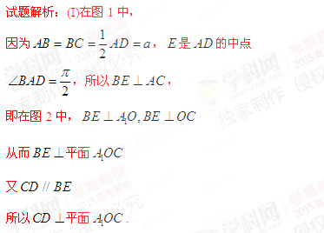
(II)由已知，平面平面，
且平面平面
又由(I)知，，所以
平面，
即是四棱锥的高，
由图1可知，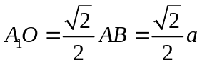，平行四边形面积，
从而四棱锥的为
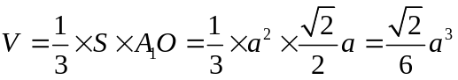，
由，得.
考点：1.线面垂直的判定；2.面面垂直的性质定理；3.空集几何体的体积.
19.随机抽取一个年份，对西安市该年4月份的天气情况进行统计，结果如下：
日期 | 1 | 2 | 3[来源: ] | 4 | 5 | 6 | 7 | 8 | 9 | 10 | 11 | 12 | 13 | 14 | 15
天气 | 晴 | 雨 | 阴 | 阴 | 阴 | 雨 | 阴 | 晴 | 晴 | 晴 | 阴 | 晴 | 晴 | 晴 | 晴

日期 | 16 | 17 | 18 | 19 | 20 | 21 | 22 | 23 | 24 | 25 | 26 | 27 | 28 | 29 | 30
天气 | 晴 | 阴 | 雨 | 阴 | 阴 | 晴 | 阴 | 晴 | 晴 | 晴 | 阴 | 晴 | 晴 | 晴 | 雨
(I)在4月份任取一天，估计西安市在该天不下雨的概率；
(II)西安市某学校拟从4月份的一个晴天开始举行连续两天的运动会，估计运动会期间不下雨的概率.
【答案】(I) 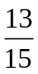； (II) .
【解析】
试题分析：(I)在容量为30的样本中，从表格中得，不下雨的天数是26，以频率估计概率，4月份任选一天，西安市不下雨的概率是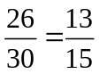.
(II)称相邻两个日期为“互邻日期对”（如1日与2日，2日与3日等）这样在4月份中，前一天为晴天的互邻日期对有16对，其中后一天不下雨的有14个，所以晴天的次日不下雨的频率为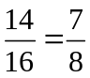，以频率估计概率，运动会期间不下雨的概率为.
试题解析：(I)在容量为30的样本中，不下雨的天数是26，以频率估计概率，4月份任选一天，西安市不下雨的概率是.
(II)称相邻两个日期为“互邻日期对”（如1日与2日，2日与3日等）这样在4月份中，前一天为晴天的互邻日期对有16对，其中后一天不下雨的有14个，所以晴天的次日不下雨的频率为，
以频率估计概率，运动会期间不下雨的概率为.
考点：概率与统计.
20．如图，椭圆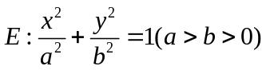经过点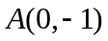，且离心率为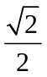.
(I)求椭圆的方程；
(II)经过点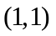，且斜率为的直线与椭圆交于不同两点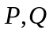（均异于点），证明：直线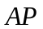与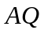的斜率之和为2.
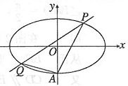
【答案】(I) 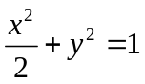； (II)证明略，详见解析.
【解析】
试题分析：(I)由题意知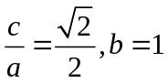，由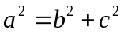，解得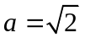，继而得椭圆的方程为；
(II) 设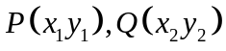，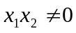由题设知，直线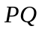的方程为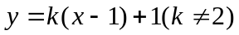，代入
，化简得，则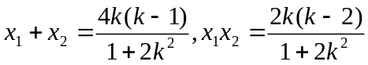，
由已知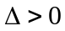， 从而直线与的斜率之和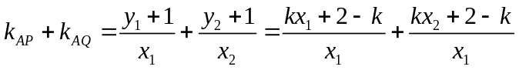
化简得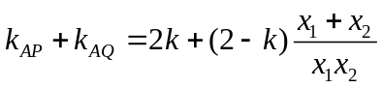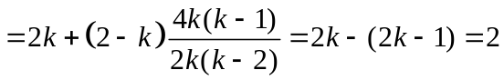.
试题解析：(I)由题意知，[来源: ]
综合，解得，
所以，椭圆的方程为.
(II)由题设知，直线的方程为，代入，得
，
由已知，设，
则，
从而直线与的斜率之和
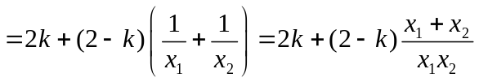
.
考点：1.椭圆的标准方程；2.圆锥曲线的定值问题.
21. 设
(I)求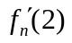；[来源:Zxxk.Com]
(II)证明：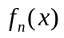在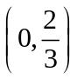内有且仅有一个零点（记为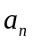），且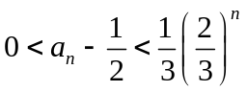.
【答案】(I) 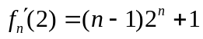 ；(II)证明略，详见解析.
【解析】
试题分析：(I)由题设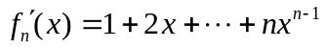，所以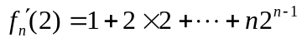，此式等价于数列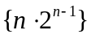的前项和，由错位相减法求得；
(II)因为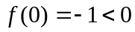，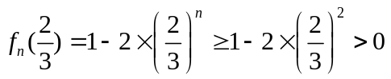，所以在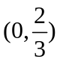内至少存在一个零点，又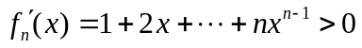，所以在内单调递增，因此，在内有且只有一个零点，由于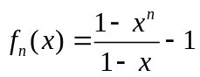，所以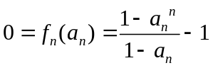，由此可得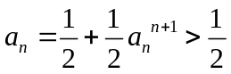
故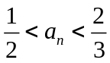，继而得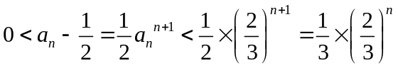.
试题解析：(I)由题设，
所以 ①
由 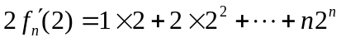 ②
①②得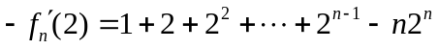
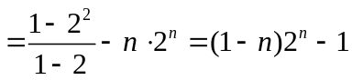，
所以
(II)因为
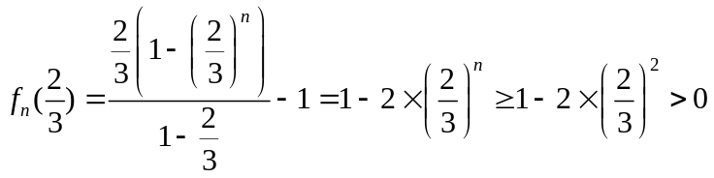，
所以在内至少存在一个零点，
又
所以在内单调递增，
因此，在内有且只有一个零点，
由于，
所以
由此可得
故
所以
考点：1.错位相减法；2.零点存在性定理；3.函数与数列.
考生注意：请在22、23、24三题中任选一题作答，如果多做，则按所做的第一题计分，作答时用2B铅笔在答题卡上把所选题目的题是以后的方框涂黑.

22. 选修4-1：几何证明选讲
如图，切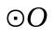于点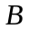，直线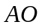交于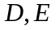两点，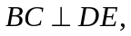垂足为.
(I)证明：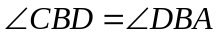
(II)若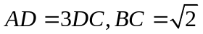，求的直径.
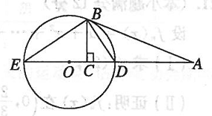
【答案】(I)证明略，详见解析； (II).
【解析】
试题分析：：(I)因为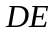是的直径，则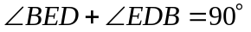，又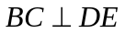，所以
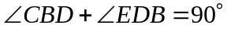，又切于点，得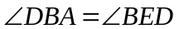，所以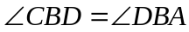；
(II)由(I)知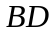平分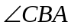，则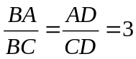，又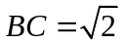，从而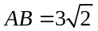，由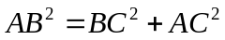，
解得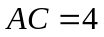，所以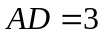，由切割线定理得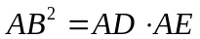，解得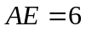，故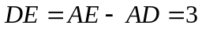，
即的直径为3.
试题解析：(I)因为是的直径，
则
又，所以
又切于点，
得
所以
(II)由(I)知平分，
则，
又，从而，
所以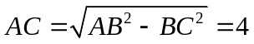
所以，
由切割线定理得
即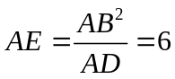，
故，
即的直径为3.
考点：1.几何证明；2.切割线定理.
23. 选修4-4：坐标系与参数方程
在直角坐标版权法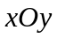吕，直线的参数方程为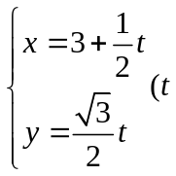为参数），以原点为极点，轴的正半轴为极轴建立极坐标系，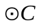的极坐标方程为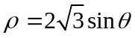.
(I)写出的直角坐标方程；
(II)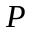为直线上一动点，当到圆心的距离最小时，求点的坐标.
【答案】(I) 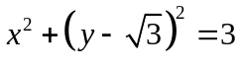； (II) 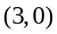.
【解析】
试题分析：(I)由，得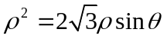，从而有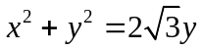，所以
(II)设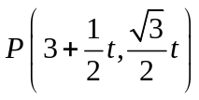，又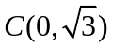，则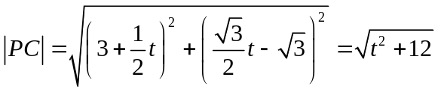，故当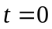时，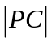取得最小值，此时点的坐标为.
试题解析：(I)由，
得，
从而有
所以
(II)设，又，
则，
故当时，取得最小值，
此时点的坐标为.
考点：1. 坐标系与参数方程；2.点与圆的位置关系.
24. 选修4-5：不等式选讲
已知关于的不等式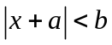的解集为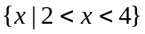
(I)求实数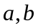的值；
(II)求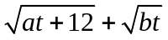的最大值.
【答案】(I) 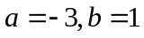；(II).
【解析】
试题分析：(I)由，得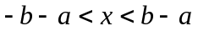，由题意得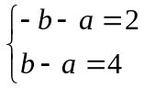，解得；
(II)柯西不等式得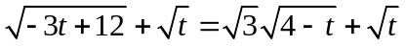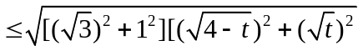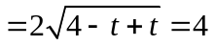，当且仅当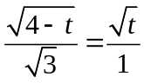即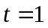时等号成立，故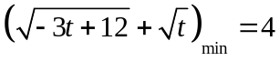.
试题解析：(I)由，得
则，解得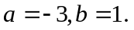
(II)
当且仅当即时等号成立，
故
考点：1.绝对值不等式；2.柯西不等式.

